1. Посмотрите на карту Европы и подпишите названия стран, обозначенных на карте цифрами:
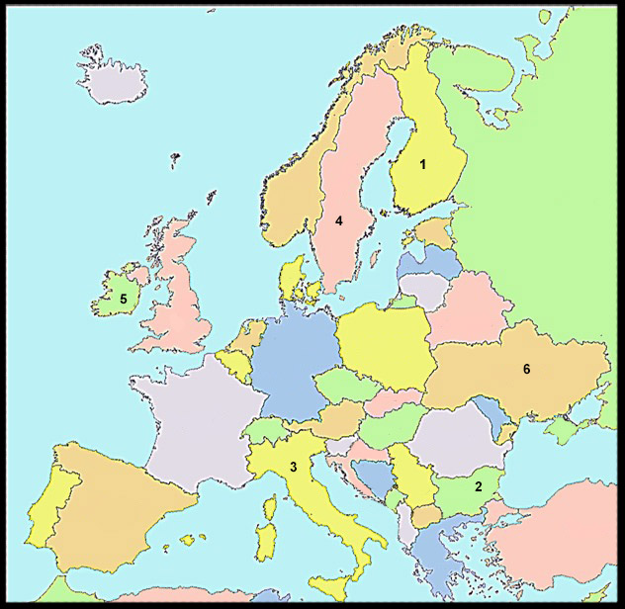

2. Перед вами список разных музыкальных инструментов. Разбейте инструменты по группам.

Фагот, виолончель, саксофон, гусли, фортепиано, кларнет, аккордеон, альт

Струнные | Духовые | Клавишные

3. Укажите для каждого объекта страну, в которой он находится:
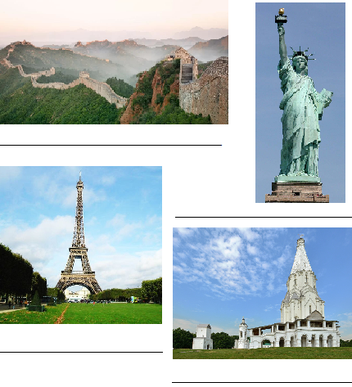

4. Продолжите пословицу:
Слово-не воробей,____________________________________________________________________
Куй железо, ________________________________________________________________________
Не говори "гоп",_____________________________________________________________________
Глаза боятся,______________________________________________________________________
Большому кораблю-_________________________________________________________________
5. Определите, что за здания изображены на картинках:
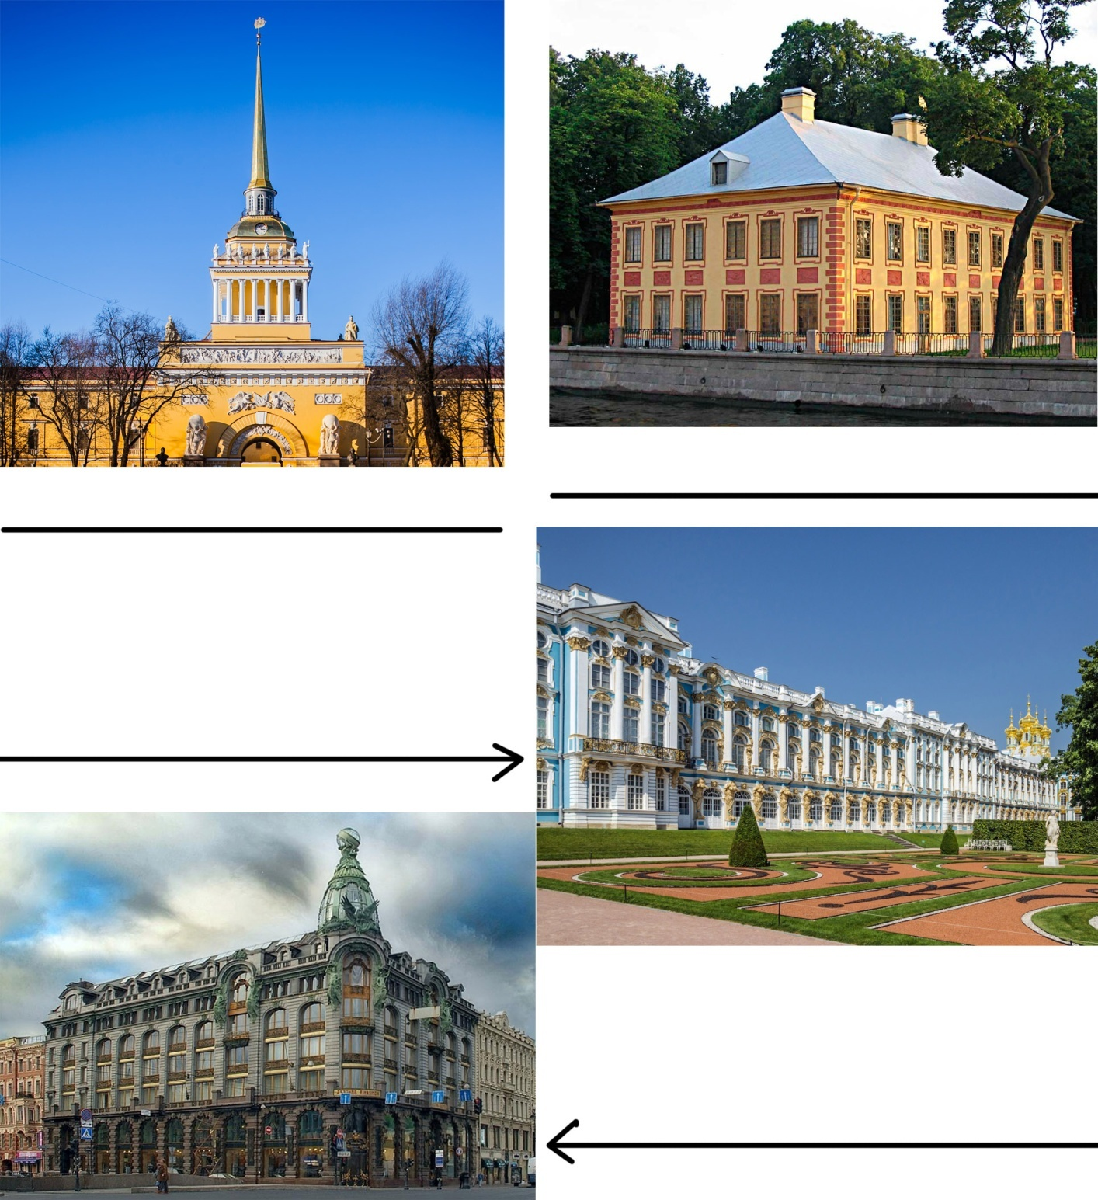
6. Для каждого человека укажите, чем он известен, и страну, в которой жил:
Человек | Род деятельности | Страна
Христофор Колумб

Пифагор

Жюль Верн

7. Расставьте исторических деятелей в хронологической последовательности (от более ранней к более поздней):
А) Владимир Мономах Б) Гомер В) Юлий Цезарь Г) Александр Меншиков
Ответ: ____________________________
Русский язык
- Вставьте пропущенные буквы и знаки препинания. Если необходимо обозначить пробел, используйте знак ʃ.
Загадки леса.
1.Поз_н_я осень уже не может уд_ржать тепло. 2. Х_лодный вет_р далеко проник на ю_. 3.Грус_ные стоят луга, п_ля. 4.Отл_тела л_ства с дерев_ев. 5.Лес весь пр_свечивает.
6.Мы под_езжаем к знаком_й мес_ности. 7.Там (на)п_лян_ царствует могуч_й дуб. 8.Упрямо на дуб_ держатся ж_лтые лист_я. 9. Порой дуб до в_сны ст_ит (в)осенн_м наряд_.

- Выпишите из 9-го предложения все имена существительные в той форме, в которой они употреблены в предложении. Укажите род, склонение, число, падеж каждого слова.
____________________________________________________________________________________
____________________________________________________________________________________
____________________________________________________________________________________
____________________________________________________________________________________
- Выпишите из 6,7-го предложения все глаголы в той форме, в которой они употреблены в предложении.
____________________________________________________________________________________
_____________________________________________________________________________________
- В данном ниже предложении найдите слово, в котором все согласные звуки звонкие. Выпишите это слово.
В глубоком овраге журчит ручей.
_________________________________________________________________________
- Сделайте синтаксический разбор предложения.
На опушке леса поспевает первая земляника.
- Поставьте знак ударения над ударными гласными.
Магазин, щавель, портфель, алфавит.

